**2017年3月6日高中数学试卷**

**一、单选题（共10题；共50分）**

1、集合 $A=\{x|（x+1)(x-2)<0\}$，集合 $B=\{x|1<x<3\}$，则 $A∪B=$（      ）

A、 $\{x|-1<x<3\}$ B、 $\{x|-1<x<1\}$ C、 $\{x|1<x<2\}$ D、 $\{x|2<x<3\}$

2、已知复数 $z=\frac{2-2i}{1+i}$， 则 $z$ 的共轭复数等于(   )

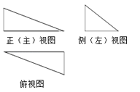A、 $2i$　　　B、 $-2i$　　　C、 $i$　　　D、 $-i$

3、已知一个三棱锥的三视图如图所示，

其中三个视图都是直角三角形，则在该

三棱锥的四个面中，直角三角形的个数为（　　）

A、1 B、2 C、3 D、4

4、设向量 $\vec{ a }=（2，4）$ 与向量 $\vec{b}=（x，6）$ 共线，则实数 $x=$（　　）

A、2 B、3 C、4 D、6

5、已知等比数列中， ， ， 则 $a_{8}=$（     ）

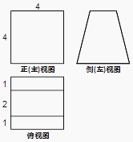A、64 B、128 C、256 D、512

6、一个空间几何体的三视图如图所示，

则该几何体的表面积为（   ）

A、48 B、 $32+8\sqrt{17}$ 
C、 $48+8\sqrt{17}$ D、80

7、设 $l$ 是直线，是两个不同的平面，则（  ）

A、若,,则 B、若，,则

C、若,,则 D、若，,则

8、半径为1的球面上的四点A，B，C，D是一个正四面体的顶点，则这个正四面体的棱长是（  ）

A、 B、 C、 D、

9、某公司2005～2010年的年利润x（单位：百万元）与年广告支出y（单位：百万元）的统计资料如表所示：

|  |  |  |  |  |  |  |
| --- | --- | --- | --- | --- | --- | --- |
| 年份 | 2005 | 2006 | 2007 | 2008 | 2009 | 2010 |
| 利润x | 12.2 | 14.6 | 16 | 18 | 20.4 | 22.3 |
| 支出y | 0.62 | 0.74 | 0.81 | 0.89 | 1 | 1.11 |

根据统计资料，则（  ）

A、利润中位数是16，x与y有正线性相关关系  
B、利润中位数是18，x与y有负线性相关关系  
C、利润中位数是17，x与y有正线性相关关系  
D、利润中位数是17，x与y有负线性相关关系

10、（2014•江西）阅读如图程序框图，运行相应的程序，则程序运行后输出的结果为（   ）   
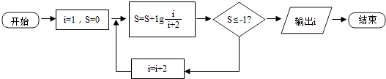

A、7 B、9 C、10 D、11

**二、填空题（共2题；共10分）**

11、某校高一年级有900名学生，其中女生400名，按男女比例用分层抽样的方法，从该年级学生中抽取一个容量为45的样本，则应抽取的男生人数为________ ．

12、统计的基本思想是：________ ．